Price List "EPSA"
 |  |  |  | ВАСИЛИЯ БОТЫЛЁВА, д. 12. |  |  |  | тел.: +7
 |  |  |  | ' |  | л.
Цены указаны на 08.02.2017 |  |  |  | Кол-во
Номенклатура/Артикул |  |  |  | шт. | Оптовая цена HoReCa
 |  |  | Ед. | в упаковке | за единицу |  | за единицу
 |  |  |  |  | без НДС |  |  | с НДС
Напитки и Подластители "EPSA"
Лимонад.
Газированный Напиток "EPSA". |  |  | упак.-24 | 24 | 65,00 ₽ |  |  | 76,70 ₽
GLASS 232 ml (6 Х 4)
21-01-0232-06-24
Портокалада.
Газированный Напиток "EPSA". |  |  | упак.-24 | 24 | 65,00 ₽ |  |  | 76,70 ₽
GLASS 232 ml (6 Х 4)
21-06-0232-06-24
Розовый Лимонад.
Газированный Напиток "EPSA". |  |  | упак.-24 | 24 | 65,00 ₽ |  |  | 76,70 ₽
GLASS 232 ml (6 Х 4)
21-24-0232-06-24
Сода.
Газированный Напиток "EPSA". |  |  | упак.-24 | 24 | 47,00 ₽ |  |  | 55,46 ₽
GLASS 232 ml (6 Х 4)
21-04-0232-06-24
Вишня.
Негазированный Напиток "EPSA". |  |  | упак.-24 | 24 | 80,60 ₽ |  |  | 95,10 ₽
GLASS 232 ml (6 Х 4)
21-09-0232-06-24
Лимонад.
Газированный Напиток "EPSA". |  |  | упак.-24 | 24 | 58,10 ₽ |  |  | 68.55 ₽
ALUM 330 ml (4 Х 6)
21-01-0330-24T
Портокалада.
Негазированный Напиток "EPSA". |  |  | упак.-24 | 24 | 58,10 ₽ |  |  | 68,55 ₽
ALUM 330 ml (4 Х 6)
21-02-0330-24T
Портокалада.
Газированный Напиток "EPSA". |  |  | упак.-24 | 24 | 58,10 ₽ |  |  | 68,55 ₽
ALUM 330 ml (4 Х 6)
21-06-0330-24T
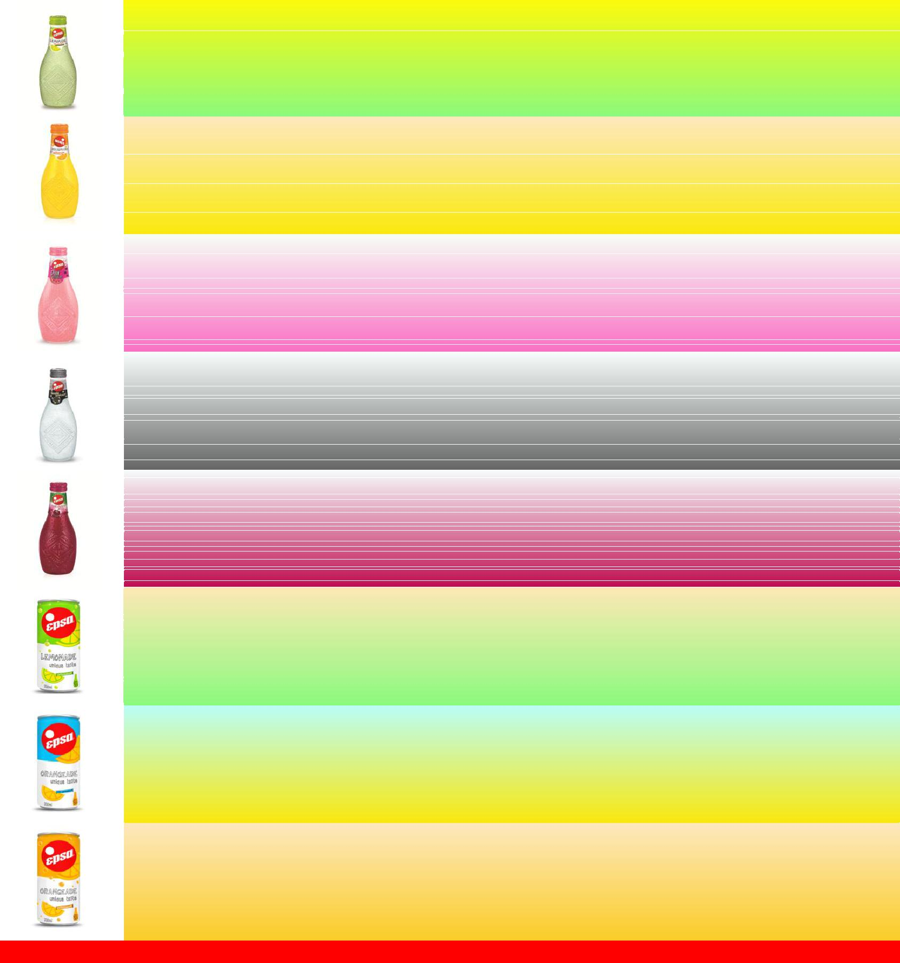

1

Price List "EPSA"
 |  |  |  | ВАСИЛИЯ БОТЫЛЁВА, д. 12. |  |  |  | тел.: +7
 |  |  |  |  |  | .
Цены указаны на 08.02.2017 |  |  |  | Кол-во
Номенклатура/Артикул |  |  |  | шт. | Оптовая цена HoReCa
 |  |  |  | в упаковке | за единицу |  | за единицу
 |  |  |  |  | без НДС |  |  | с НДС
Напитки и Подластители "EPSA"
Лимон - Сода.
Газированный Напиток "EPSA". |  |  |  | 24 | 52,65 ₽ |  |  | 62,13 ₽
ALUM 330 ml (4 Х 6)
21-03-0330-24T
Сода.
Газированный Напиток "EPSA".
ALUM 330 ml (4 Х 6)
21-04-0330-24T нет в наличии!
Красный Апельсин.
Газированный Напиток "EPSA".
ALUM 330 ml (4 Х 6)
21-20-0330-24T нет в наличии!
Розовый Лимонад.
Газированный Напиток "EPSA". |  |  |  | 24 | 58,10 ₽ |  |  | 68,55 ₽
ALUM 330 ml (4 Х 6)
21-24-0330-24T
Лимонад со Стевией.
Газированный Напиток "EPSA". |  |  |  | 24 | 58,10 ₽ |  |  | 68,55 ₽
ALUM 330 ml (4 Х 6)
21 -41-0330-24T
Портокалада со Стевией.
Газированный Напиток "EPSA". |  |  |  | 24 | 58,10 ₽ |  |  | 68,55 ₽
ALUM 330 ml (4 Х 6)
21-46-0330-24T
Кола со Стевией.
Газированный Напиток "EPSA". |  |  |  | 24 | 58,10 ₽ |  |  | 68,55 ₽
ALUM 330 ml (4 Х 6)
21-45-0330-24T нет в наличии!
Чай с Лимоном.
Негазированный Напиток "EPSA". |  |  |  | 24 | 58,10 ₽ |  |  | 68,55 ₽
ALUM 330 ml (4 Х 6)
21-07-0330-24T
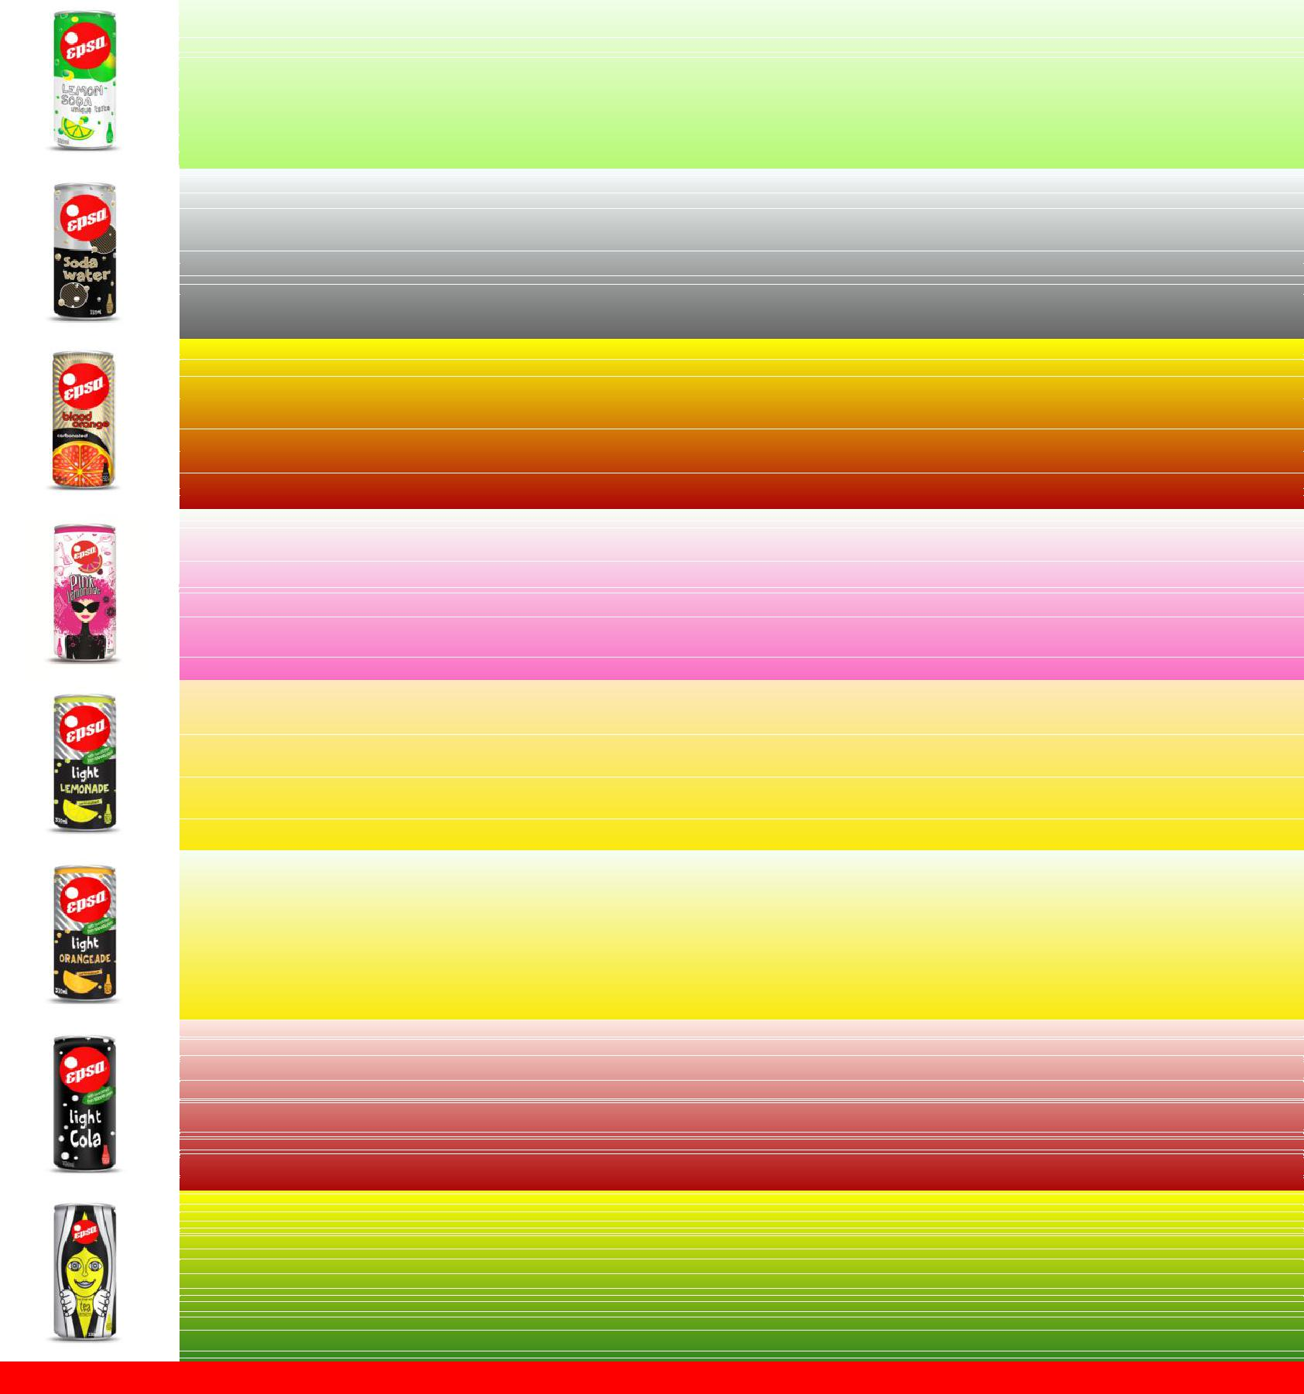

2

Price List "EPSA"

Цены указаны на 08.02.2017
 |  |  |  | Кол-во
Номенклатура/Артикул |  |  |  | шт. | Оптовая цена HoReCa
 |  |  |  | в упаковке | за единицу | за единицу
 |  |  |  |  | без НДС | с НДС
Напитки и Подластители "EPSA"
Чай с Персиком.
Негазированный Напиток "EPSA". |  |  |  | 24 | 58,10 ₽ | 68,55 ₽
ALUM 330 ml (4 Х 6)
21-10-0330-24T
Зеленый Чай с Гранатом и Вишней. Со стевией.
Негазированный Напиток "EPSA". |  |  |  | 24 | 60,80 ₽ | 71,70 ₽
ALUM 330 ml (4 Х 6)
21-40-0330-24T
Чай Ройбуш с Клюквой, Рябиной и Ягодой
Годжи. Со стевией.
Негазированный Напиток "EPSA". |  |  |  | 24 | 60,80 ₽ | 71,70 ₽
ALUM 330 ml (4 Х 6)
21-49-0330-24T
Стевия.
Жидкий Подсластитель "EPSA" |  |  |  | 10 | 295,20 ₽ | 348,33 ₽
30 ml (10 шт.)
20-32-0030-10
Стевия.
Жидкий Подсластитель "EPSA" |  |  |  | 6 | 843,60 ₽ | 995,44 ₽
500 ml (6 шт.)
20-35-0500-01EA
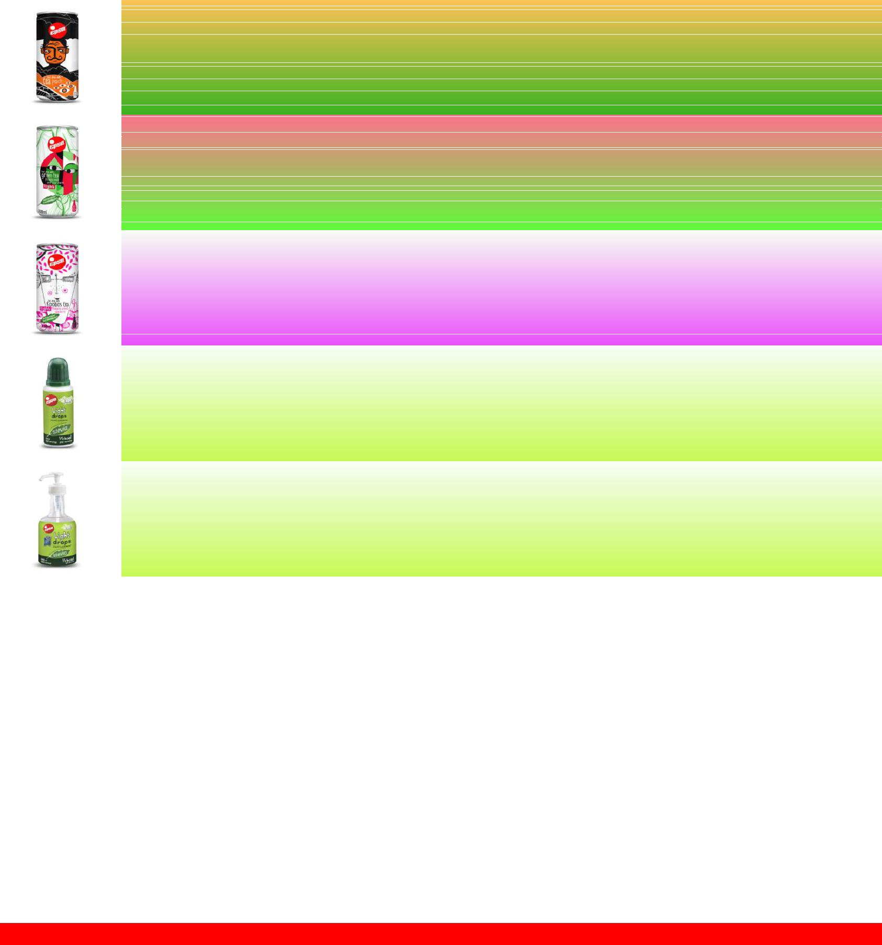

3

